CHAPITRE 1 : INTRODUCTION A LA PROGRAMMATION WEB

- Notion de réseau et internet
Un réseau informatique est un ensemble d’équipements informatiques, interconnectés entre eux en vue d’échanger des informations.
Les échanges d’informations se font par des liaisons ou sans fils (WIFI, Bluetooth, etc…) et des langages de communication nommés protocoles.
Internet est le plus grand des réseaux permettant d’échanger au moyen d’un protocole commun (TCP/IP).
Internet signifie « Interconnected Network».
Le TCP/IP est basé sur le repérage de chaque ordinateur par une adresse IP qui permet d’acheminer l’information à la bonne adresse. Son format est : A.B.C.D avec A, B, C, D $∈\left\{0,1…,255\right\}$.
Exemple : 192.168.3.99
À chaque adresse IP de serveur, on associe des noms de domaines pour s’en servir plus facilement.
Exemple : www.miagecocody.ci
Cette conversion se fait à l’aide d’un DNS (Domain Name System).
La notion du « www » (World Wide Web) qui signifie « Large Toile d’araignée au tour du Globe terrestre ».
- Connexion à Internet
Pour se connecter à Internet il faut :
- Un ordinateur multimédia (modem, carte graphique, etc…).
- Un canal de communication :
- Fibre optique.
- La ligne téléphonique fixe (ligne analogique, ligne numérique).
- Ligne téléphonique mobile (3G, GSM, GPS).
- Internet par satellite.
- WIFI
- Un système logiciel client pour le protocole réseau utilisé (Ethernet, ATN, PPP, etc…).
- Un fournisseur d’accès internet (ISP « Internet Service Provider »)
- des logiciels nécessaires pour exploiter internet :
- Transfert de fichier (FTP).
- Un navigateur Web.
- Les fichiers en Peer-to-Peer (P2P) pour le partage de fichiers (µtorrent, etc…).
- Utilitaire de sécurité :
- Antivirus.
- Anti-Spyware.
- Notion de Site Web
Le fonctionnement d’un site web respecte l’architecture :
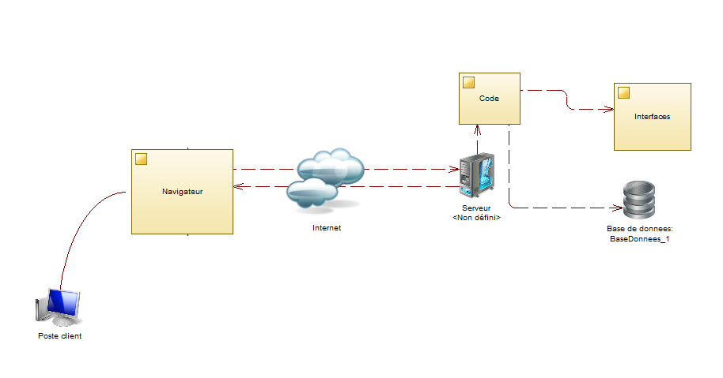
Un site web est un ensemble de fichiers HTML et de base de données stockées sur un ordinateur connecté en permanence à internet et hébergeant des pages web (Serveurs Web).
Un site est accessible via une page centrale appelée page d’accueil. Une URL (Uniform Resource Locator) est un format de nommage universel pour désigner une ressource sur internet. Le développement web nécessite de comprendre la notion d’architecture trois-tiers (3/3). Cette architecture est représentée ci-dessous :
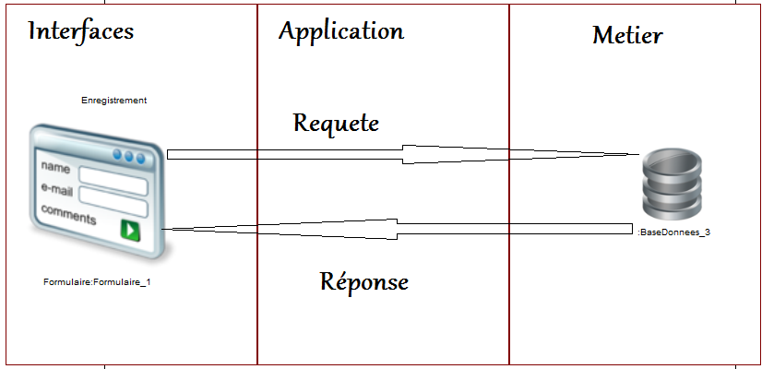
Un site web statique est simplement un ensemble de pages électroniques échangeant entre elles sans interaction avec une base de données.
Un site web dynamique est un ensemble de pages électroniques échangeant avec une base de données.

- Les services web
Il existe plusieurs services web dont :
- Le courrier électronique (email).
- Consultation de site ou recherche d’informations.
- Les forums de discussion.
- Les listes de diffusion.
- La Visio conférence.
- Les FAQ (Foire Aux Questions).
- Les blogs (contraction des mots : web Log).
- Streaming (vidéo, radio en ligne autre multimédia en ligne)
- Le livre d’or
- Les réseaux sociaux
- E-commerce (Commerce électronique).
- Le compteur de téléchargement et compteurs de visites.
- E-Working (e-banking, e-learning, e-gouvernment, etc…).
- Le téléchargement;
- Webmapping

